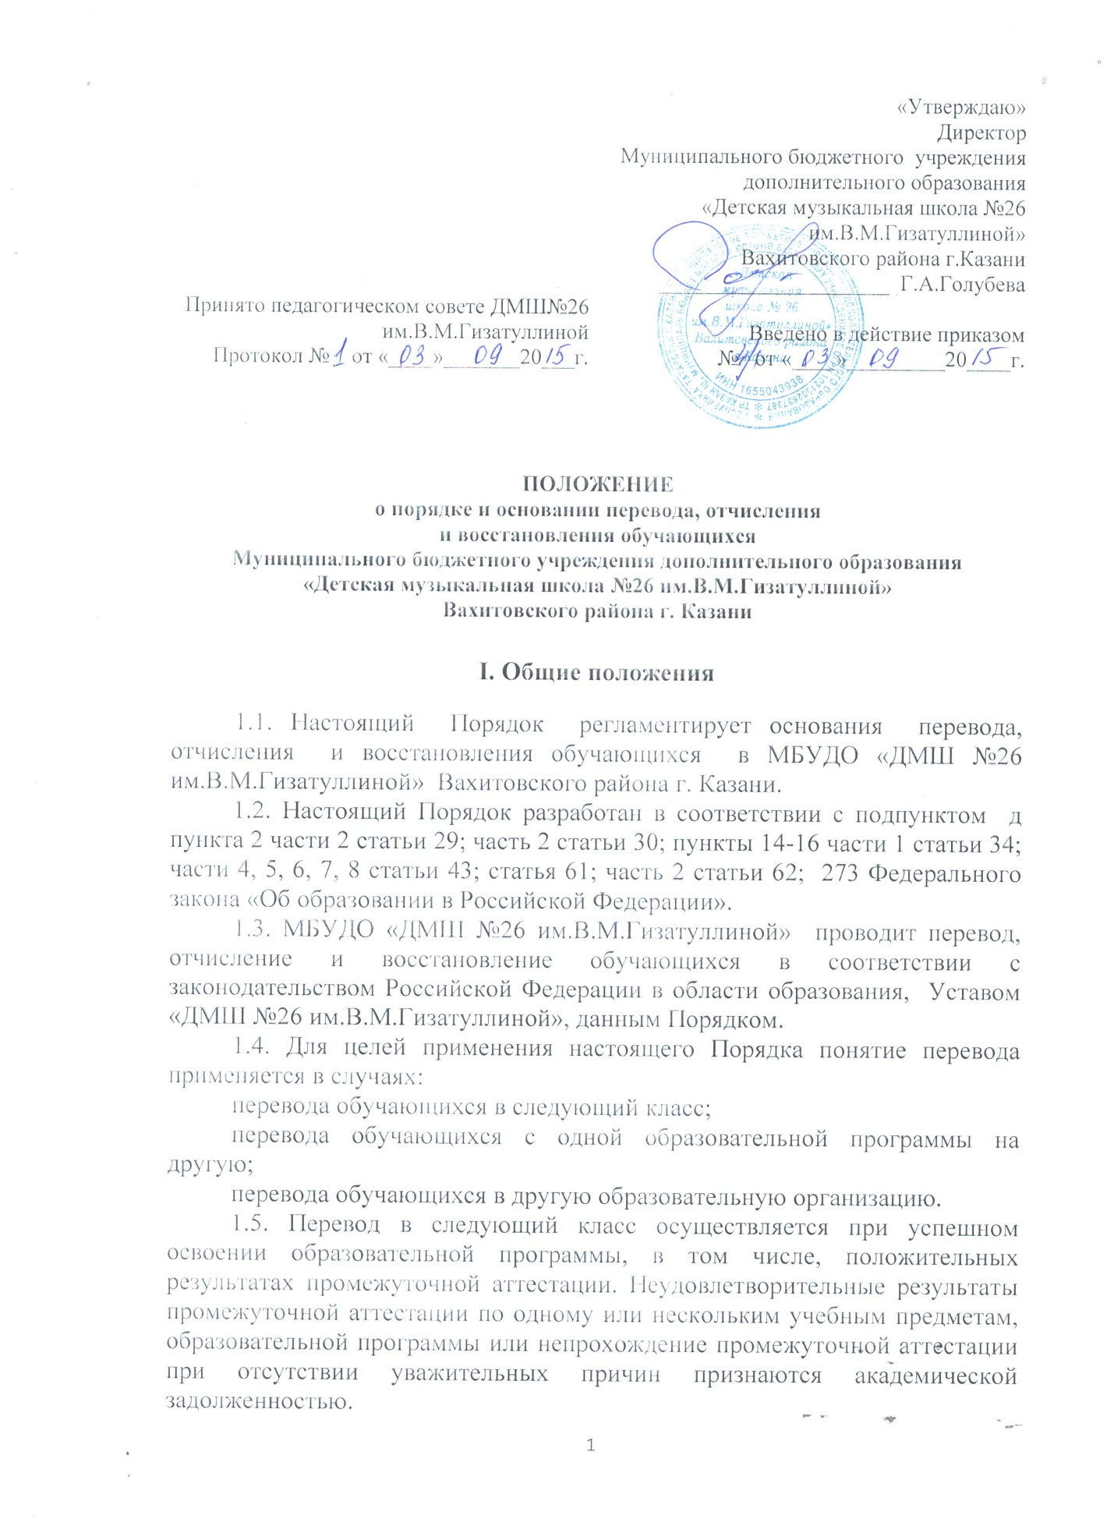

1.6. Решение о переводе в следующий класс производится на основании решения педагогического совета и утверждается приказом руководителя ДМШ №26.
1.7. Обучающиеся, не прошедшие промежуточной аттестации по уважительным причинам или имеющие академическую задолженность по одному предмету, переводятся в следующий класс условно.
Обучающиеся обязаны ликвидировать академическую задолженность в течение следующего учебного года. Образовательное учреждение обязано создать условия обучающимся для ликвидации этой задолженности и обеспечить контроль за своевременностью ее ликвидации.
1.8. Обучающиеся, не освоившие образовательной программы учебного года и имеющие академическую задолженность по двум и более предметам, а также условно переведенные в следующий класс и не ликвидировавшие академической задолженности по одному предмету, по усмотрению родителей (законных представителей) оставляются на повторное обучение, переводятся на другую образовательную программу, переводятся на обучение по индивидуальному учебному плану.
1.9. Обучающиеся имеют право на перевод с одной образовательной программы на другую. Перевод с одной образовательной программы на другую производится на основании заявления обучающегося, родителей (законных представителей), решения педагогического совета и утверждается приказом руководителя ДМШ №26.
1.10. Прием обучающихся в порядке перевода из другой образовательной организации, имеющей лицензию на реализацию соответствующей образовательной программы, осуществляется в течение учебного года при наличии свободных мест.
1.11. Прием в порядке перевода осуществляется на основании следующих документов: заявления обучающихся или родителей (законных представителей), справки об обучении или периоде обучения, подтверждающей выполнение образовательной программы за соответствующий период.

II. Порядок отчисления обучающихся
2.1. Отчисление обучающегося может быть произведено:
- по инициативе обучающегося или родителей (законных представителей) несовершеннолетнего обучающегося, в том числе, в случае перевода обучающегося для продолжения освоения образовательной программы в другую образовательную организацию;
- по инициативе ДМШ №26, в случае применения к обучающемуся отчисления как меры дисциплинарного взыскания.
2.2. За неоднократное неисполнение или нарушение Устава ДМШ №26, правил внутреннего распорядка допускается применение отчисления несовершеннолетнего обучающегося, достигшего возраста пятнадцати лет, из ДМШ №26 как меры дисциплинарного взыскания.
2.3. Отчисление обучающегося применяется, если меры воспитательного характера не дали результата и дальнейшее пребывание учащегося в ДМШ №26 оказывает отрицательное влияние на других обучающихся, нарушает их права и права работников ДМШ №26, а также нормальное функционирование образовательного учреждения.
2.4. Отчисление обучающихся производится приказом руководителя ДМШ №26 на основании решения педагогического совета.
2.5. Обучающийся или родители (законные представители) несовершеннолетнего обучающегося вправе обжаловать в комиссию по урегулированию споров между участниками образовательных отношений решение об отчислении обучающегося.
2.6. Запрещается отчисление обучающихся во время их болезни и в каникулярное время.

III. Порядок восстановления обучающихся

3.1. Лицо, отчисленное из ДМШ №26 по инициативе обучающегося, имеет право на восстановление для обучения в ДМШ №26 в течение одного года после отчисления из нее при наличии в ней свободных мест и с сохранением прежних условий обучения.
3.2. ДМШ №26 вправе принимать решение о восстановлении (зачислении) обучающегося после проведения контрольного прослушивания (просмотра) с целью определения уровня его подготовки.
3.3. Зачисление обучающегося производится приказом руководителя ДМШ №26 на основании решения педагогического совета.
3.4. Обучающиеся, восстановленные в ДМШ №26, обязаны погасить академическую задолженность, если таковая имела место.

